2023年普通高等学校招生全国统一考试（新课标卷）
理科综合物理学科
1. 船上的人和水下的潜水员都能听见轮船的鸣笛声。声波在空气中和在水中传播时的（ ）
A. 波速和波长均不同 B. 频率和波速均不同
C. 波长和周期均不同 D. 周期和频率均不同
【答案】A
【解析】
【详解】声波的周期和频率由振源决定，故声波在空气中和在水中传播的周期和频率均相同，但声波在空气和水中传播的波速不同，根据波速与波长关系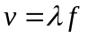可知，波长也不同。故A正确，BCD错误。
故选A。
2. 无风时，雨滴受空气阻力的作用在地面附近会以恒定的速率竖直下落。一质量为m的雨滴在地面附近以速率v下落高度h的过程中，克服空气阻力做的功为（重力加速度大小为g）（ ）
A. 0 B. mgh C. 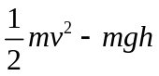 D. 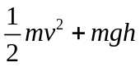
【答案】B
【解析】
【详解】在地面附近雨滴做匀速运动，根据动能定理得
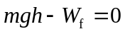
故雨滴克服空气阻力做功为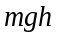。
故选B。
3. 铯原子基态的两个超精细能级之间跃迁发射的光子具有稳定的频率，铯原子钟利用的两能级的能量差量级为10⁻⁵eV，跃迁发射的光子的频率量级为（普朗克常量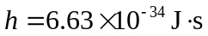，元电荷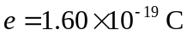）（ ）
A. 10³Hz B. 10⁶Hz C. 10⁹Hz D. 10¹²Hz
【答案】C
【解析】
【详解】铯原子利用的两能极的能量差量级对应的能量为
由光子能量的表达式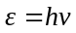可得，跃迁发射的光子的频率量级为
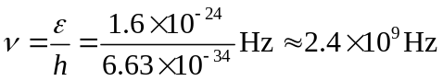
跃迁发射的光子的频率量级为10⁹Hz。故选C。
4. 2023年5月，世界现役运输能力最大的货运飞船天舟六号，携带约5800kg的物资进入距离地面约400km（小于地球同步卫星与地面的距离）的轨道，顺利对接中国空间站后近似做匀速圆周运动。对接后，这批物资（ ）
A. 质量比静止在地面上时小 B. 所受合力比静止在地面上时小
C. 所受地球引力比静止在地面上时大 D. 做圆周运动的角速度大小比地球自转角速度大
【答案】D
【解析】
【详解】A．物体在低速（速度远小于光速）宏观条件下质量保持不变，即在空间站和地面质量相同，故A错误；
BC．设空间站离地面的高度为h，这批物质在地面上静止合力为零，在空间站所受合力为万有引力即
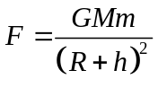
在地面受地球引力为
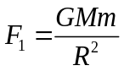
因此有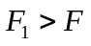，故BC错误；
D．物体绕地球做匀速圆周运动万有引力提供向心力
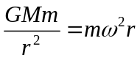
解得
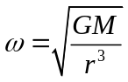
这批物质在空间站内的轨道半径小于同步卫星的轨道半径，因此这批物质的角速度大于同步卫星的角速度，同步卫星的角速度等于地球自转的角速度，即这批物质的角速度大于地球自转的角速度，故D正确。
故选D。
5. 一电子和一α粒子从铅盒上的小孔O竖直向上射出后，打到铅盒上方水平放置的屏幕P上的a和b两点，a点在小孔O的正上方，b点在a点的右侧，如图所示。已知α粒子的速度约为电子速度的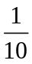，铅盒与屏幕之间存在匀强电场和匀强磁场，则电场和磁场方向可能为（ ）
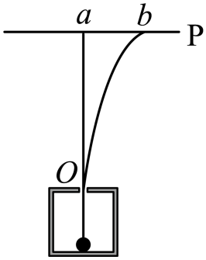
A. 电场方向水平向左、磁场方向垂直纸面向里
B. 电场方向水平向左、磁场方向垂直纸面向外
C. 电场方向水平向右、磁场方向垂直纸面向里
D. 电场方向水平向右、磁场方向垂直纸面向外
【答案】C
【解析】
【详解】A．带电粒子在电场和磁场中运动，打到a点的粒子电场力和洛伦兹力平衡，当电场向左磁场垂直直面向里时，粒子受到向左的电场力和洛伦兹力，电子受到向右的电场力和洛伦兹力均不能满足受力平衡打到a点，A错误；
B．电场方向向左，磁场方向向外，此时如果粒子打在a点则受到向左的电场力和向右的洛伦兹力平衡
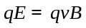
则电子向左的洛伦兹力大于向右的电场力向左偏转，同理如果电子打在a点，则粒子向左的电场力大于向右的洛伦兹力向左偏转，均不会打在b点，B错误；
CD．电场方向向右，磁场垂直纸面向里，如果粒子打在a点，即向右的电场力和向左的洛伦兹力平衡
电子向右洛伦兹力大于向左的电场力向右偏转，同理如果电子打在a，则粒子向右的电场力大于向左的洛伦兹力向右偏转，均会打在b点；同理电场向右磁场垂直纸面向外时，粒子受到向右的电场力和洛伦兹力，电子受到向左的电场力和洛伦兹力不能受力平衡打到a点，故C正确D错误；
故选C。
6. 使甲、乙两条形磁铁隔开一段距离，静止于水平桌面上，甲的N极正对着乙的S极，甲的质量大于乙的质量，两者与桌面之间的动摩擦因数相等。现同时释放甲和乙，在它们相互接近过程中的任一时刻（ ）
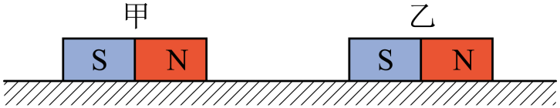
A. 甲的速度大小比乙的大 B. 甲的动量大小比乙的小
C. 甲的动量大小与乙的相等 D. 甲和乙的动量之和不为零
【答案】BD
【解析】
【详解】对甲、乙两条形磁铁分别做受力分析，如图所示
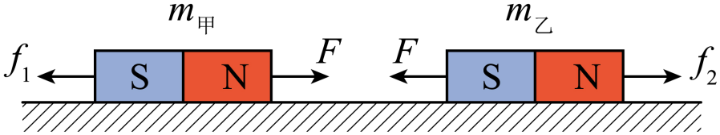
A．根据牛顿第二定律有
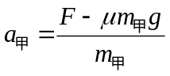
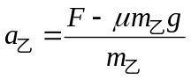
由于
m_{甲} > m_{乙}
所以
a_{甲} < a_{乙}
由于两物体运动时间相同，且同时由静止释放，可得
v_{甲} < v_{乙}
A错误；
BCD．对于整个系统而言，由于μm_{甲}g > μm_{乙}g，合力方向向左，合冲量方向向左，所以合动量方向向左，显然甲的动量大小比乙的小，BD正确、C错误。
故选BD。
7. 一质量为1kg的物体在水平拉力的作用下，由静止开始在水平地面上沿x轴运动，出发点为x轴零点，拉力做的功W与物体坐标x的关系如图所示。物体与水平地面间的动摩擦因数为0.4，重力加速度大小取10m/s²。下列说法正确的是（ ）
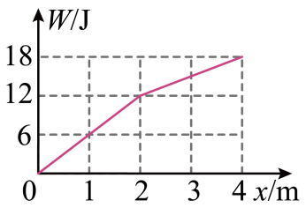
A. 在x = 1m时，拉力的功率为6W
B. 在x = 4m时，物体的动能为2J
C. 从x = 0运动到x = 2m，物体克服摩擦力做的功为8J
D. 从x = 0运动到x = 4的过程中，物体的动量最大为2kg∙m/s
【答案】BC
【解析】
【详解】由于拉力在水平方向，则拉力做的功为
W = Fx
可看出W—x图像的斜率代表拉力F。
AB．在物体运动的过程中根据动能定理有
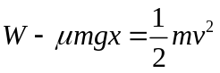
则x = 1m时物体的速度为
v₁= 2m/s
x = 1m时，拉力
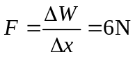
则此时拉力的功率
P = Fv₁= 12W
x = 4m时物体的动能为
E_{k}= 2J
A错误、B正确；
C．从x = 0运动到x = 2m，物体克服摩擦力做的功为
W_{f}= μmgx = 8J
C正确；
D．根据W—x图像可知在0—2m的过程中F₁= 6N，2—4m的过程中F₂= 3N，由于物体受到的摩擦力恒为f = 4N，则物体在x = 2m处速度最大，且根据选项AB分析可知此时的速度
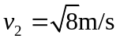
则从x = 0运动到x = 4的过程中，物体的动量最大为
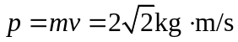
D错误。
故选BC
8. 如图，一封闭着理想气体的绝热汽缸置于水平地面上，用轻弹簧连接的两绝热活塞将汽缸分为f、g、h三部分，活塞与汽缸壁间没有摩擦。初始时弹簧处于原长，三部分中气体的温度、体积、压强均相等。现通过电阻丝对f中的气体缓慢加热，停止加热并达到稳定后（ ）
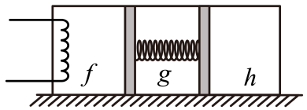
A. h中的气体内能增加 B. f与g中的气体温度相等
C. f与h中的气体温度相等 D. f与h中的气体压强相等
【答案】AD
【解析】
【详解】A．当电阻丝对f中的气体缓慢加热时，f中的气体内能增大，温度升高，根据理想气体状态方程可知f中的气体压强增大，会缓慢推动左边活塞，则弹簧被压缩。与此同时弹簧对右边活塞有弹力作用，缓慢向右推动左边活塞。故活塞对h中的气体做正功，且是绝热过程，由热力学第一定律可知，h中的气体内能增加，A正确；
B．未加热前，三部分中气体的温度、体积、压强均相等，当系统稳定时，活塞受力平衡，可知弹簧处于压缩状态，对左边活塞分析
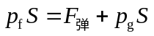
则
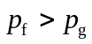
分别对f、g内的气体分析，根据理想气体状态方程有
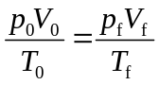
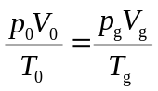
由题意可知，因弹簧被压缩，则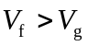，联立可得
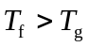
B错误；
C．在达到稳定过程中h中的气体体积变小，压强变大，f中的气体体积变大。由于稳定时弹簧保持平衡状态，故稳定时f、h中的气体压强相等，根据理想气体状态方程对h气体分析可知
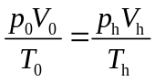
联立可得
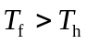
C错误；
D．对弹簧、活塞及g中的气体组成的系统分析，根据平衡条件可知，f与h中的气体压强相等，D正确。
故选AD。
9. 在“观察电容器的充、放电现象”实验中，所用器材如下：电池、电容器、电阻箱、定值电阻、小灯泡、多用电表、电流表、秒表、单刀双掷开关以及导线若干。
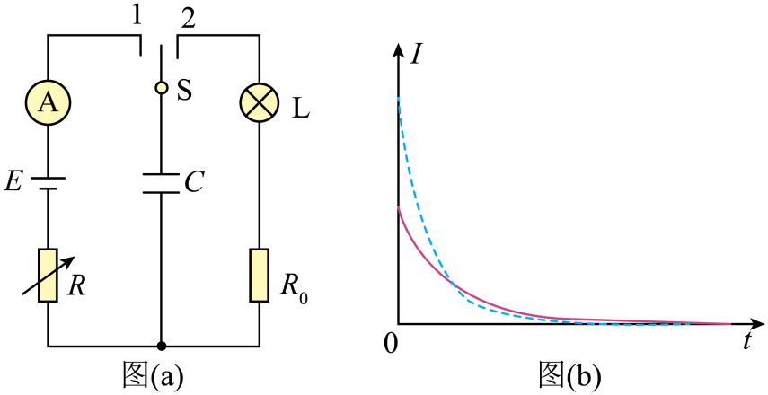
（1）用多用电表的电压挡检测电池的电压。检测时，红表笔应该与电池的___________（填“正极”或“负极”）接触。
（2）某同学设计的实验电路如图（a）所示。先将电阻箱的阻值调为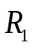，将单刀双掷开关S与“1”端相接，记录电流随时间的变化。电容器充电完成后，开关S再与“2”端相接，相接后小灯泡亮度变化情况可能是___________。（填正确答案标号）
A．迅速变亮，然后亮度趋于稳定
B．亮度逐渐增大，然后趋于稳定
C．迅速变亮，然后亮度逐渐减小至熄灭
（3）将电阻箱的阻值调为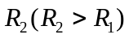，再次将开关S与“1”端相接，再次记录电流随时间的变化情况。两次得到的电流I随时间t变化如图（b）中曲线所示，其中实线是电阻箱阻值为___________（填“R₁”或“R₂”）时的结果，曲线与坐标轴所围面积等于该次充电完成后电容器上的___________（填“电压”或“电荷量”）。
【答案】 ①. 正极 ②. C ③. 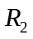 ④. 电荷量
【解析】
【详解】（1）[1]多用电表红表笔流入电流，黑表笔流出电流，故电流表红表笔应该与电池的正极接触；
（2）[2]电容器充电完成后，开始时两极板电量较多，电势差较大，当闭合“2”接入小灯泡，回路立即形成电流，灯泡的迅速变量；随着时间的积累，两极板电量变少，电势差变小，流过灯泡的电流减小，直至两极板电荷量为零不带电，则无电流流过小灯泡即熄灭，故选C。
（3）[3]开始充电时两极板的不带电，两极板电势差为零，设电源内阻为r，则开始充电时有
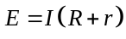
由图像可知开始充电时实线的电流较小，故电路中的电阻较大，因此电阻箱阻值为；
[4]图像的物理意义为充电过程中电流随时间的变化图线，故曲线与坐标轴所围面积等于该次充电完成后电容器上的电荷量。
10. 一学生小组做“用单摆测量重力加速度的大小”实验。
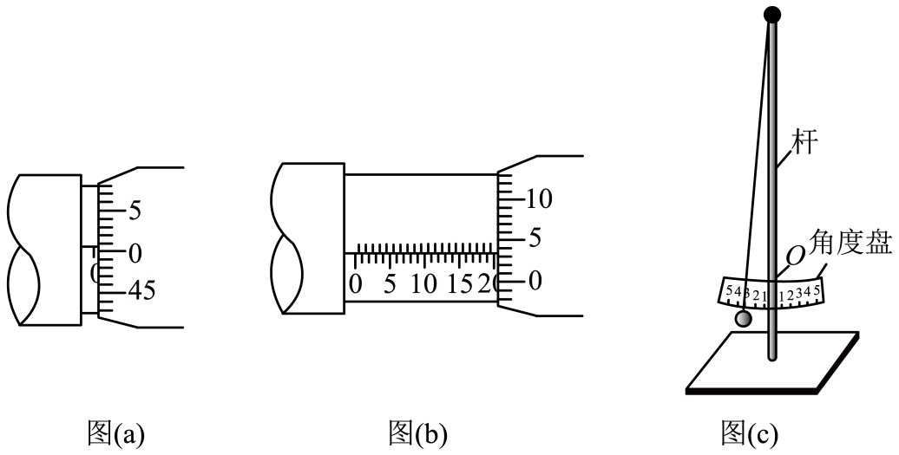
（1）用实验室提供的螺旋测微器测量摆球直径。首先，调节螺旋测微器，拧动微调旋钮使测微螺杆和测砧相触时，发现固定刻度的横线与可动刻度上的零刻度线未对齐，如图（a）所示，该示数为___________mm；螺旋测微器在夹有摆球时示数如图（b）所示，该示数为___________mm，则摆球的直径为___________mm。
（2）单摆实验的装置示意图如图（c）所示，其中角度盘需要固定在杆上的确定点O处，摆线在角度盘上所指的示数为摆角的大小。若将角度盘固定在O点上方，则摆线在角度盘上所指的示数为5°时，实际摆角___________5°（填“大于”或“小于”）。
（3）某次实验所用单摆的摆线长度为81.50cm，则摆长为___________cm。实验中观测到从摆球第1次经过最低点到第61次经过最低点的时间间隔为54.60s，则此单摆周期为___________s，该小组测得的重力加速度大小为___________m/s^{2.}（结果均保留3位有效数字，π²取9.870）
【答案】 ①. 0.006##0.007##0.008 ②. 20.034##20.033##20.035##20.032 ③. 20.027##20.028##20.029 ④. 大于 ⑤. 82.5 ⑥. 1.82 ⑦. 9.83
【解析】
【详解】（1）[1]测量前测微螺杆与和测砧相触时，图（a）的示数为
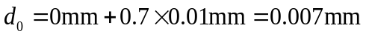
[2]螺旋测微器读数是固定刻度读数(0.5mm的整数倍)加可动刻度（0.5mm以下的小数）读数，图中读数为
[3]则摆球直径为
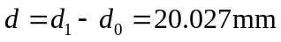
（2）[4]角度盘的大小一定，即在规定的位置安装角度盘，测量的摆角准确，但将角度盘固定在规定位置上方，即角度盘到悬挂点的距离变短，同样的角度，摆线在刻度盘上扫过的弧长变短，故摆线在角度盘上所指的示数为5°时，实际摆角大于5°；
（3）[5]单摆的摆线长度为81.50 cm，则摆长为
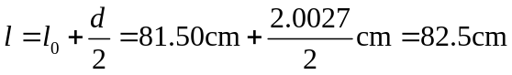
结果保留三位有效数字，得摆长为82.5cm；
[6]一次全振动单摆经过最低点两次，故此单摆的周期为
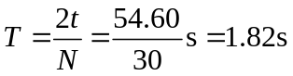
[7]由单摆的周期表达式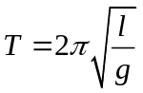得，重力加速度
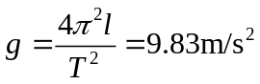
11. 将扁平的石子向水面快速抛出，石子可能会在水面上一跳一跳地飞向远方，俗称“打水漂”。要使石子从水面跳起产生“水漂”效果，石子接触水面时的速度方向与水面的夹角不能大于θ。为了观察到“水漂”，一同学将一石子从距水面高度为h处水平抛出，抛出速度的最小值为多少？（不计石子在空中飞行时的空气阻力，重力加速度大小为g）
【答案】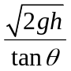
【解析】
【详解】石子做平抛运动，竖直方向做自由落体运动，则有
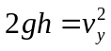
可得落到水面上时的竖直速度
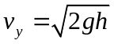
由题意可知
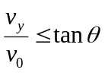
即
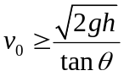
石子抛出速度的最小值为。
12. 密立根油滴实验的示意图如图所示。两水平金属平板上下放置，间距固定，可从上板中央的小孔向两板间喷入大小不同、带电量不同、密度相同的小油滴。两板间不加电压时，油滴a、b在重力和空气阻力的作用下竖直向下匀速运动，速率分别为v₀、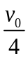；两板间加上电压后（上板为正极），这两个油滴很快达到相同的速率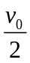，均竖直向下匀速运动。油滴可视为球形，所受空气阻力大小与油滴半径、运动速率成正比，比例系数视为常数。不计空气浮力和油滴间的相互作用。
（1）求油滴a和油滴b的质量之比；
（2）判断油滴a和油滴b所带电荷的正负，并求a、b所带电荷量的绝对值之比。
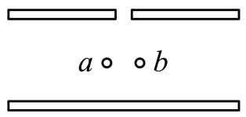
【答案】（1）8:1；（2）油滴a带负电，油滴b带正电；4:1
【解析】
【详解】（1）设油滴半径r，密度为ρ，则油滴质量
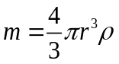
则速率为v时受阻力
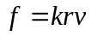
则当油滴匀速下落时
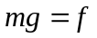
解得
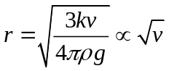
可知
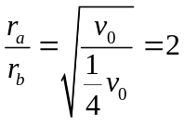
则
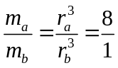
（2）两板间加上电压后（上板为正极），这两个油滴很快达到相同的速率，可知油滴a做减速运动，油滴b做加速运动，可知油滴a带负电，油滴b带正电；当再次匀速下落时，对a由受力平衡可得
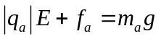
其中
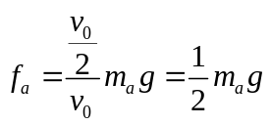
对b由受力平衡可得
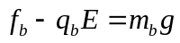
其中
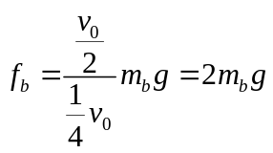
联立解得
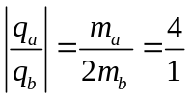
13. 一边长为L、质量为m的正方形金属细框，每边电阻为R₀，置于光滑的绝缘水平桌面（纸面）上。宽度为2L的区域内存在方向垂直于纸面的匀强磁场，磁感应强度大小为B，两虚线为磁场边界，如图（a）所示。
（1）使金属框以一定的初速度向右运动，进入磁场。运动过程中金属框的左、右边框始终与磁场边界平行，金属框完全穿过磁场区域后，速度大小降为它初速度的一半，求金属框的初速度大小。
（2）在桌面上固定两条光滑长直金属导轨，导轨与磁场边界垂直，左端连接电阻R₁= 2R₀，导轨电阻可忽略，金属框置于导轨上，如图（b）所示。让金属框以与（1）中相同的初速度向右运动，进入磁场。运动过程中金属框的上、下边框处处与导轨始终接触良好。求在金属框整个运动过程中，电阻R₁产生的热量。
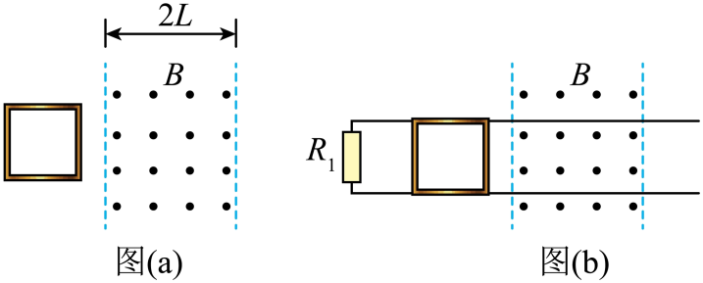
【答案】（1）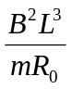；（2）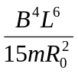
【解析】
详解】（1）金属框进入磁场过程中有
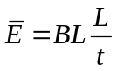
则金属框进入磁场过程中流过回路的电荷量为
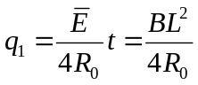
则金属框完全穿过磁场区域的过程中流过回路的电荷量为
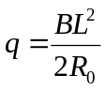
且有
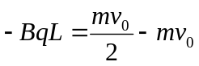
联立有
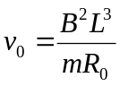
（2）设金属框的初速度为v₀，则金属框进入磁场后的末速度为v₁，向右为正方向。由于导轨电阻可忽略，此时金属框上下部分被短路，故电路中的总电
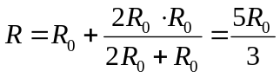
再根据动量定理有
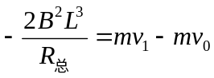
解得
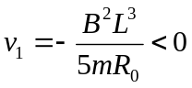
则说明金属框还没有完全离开磁场就停止运动了，则根据能量守恒有
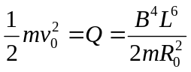
其中
